第一天

1. 什么是Vue.js

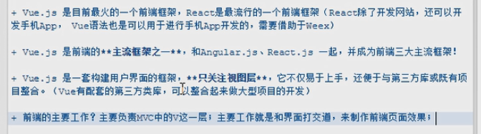

1. 为什么要学习流行框架

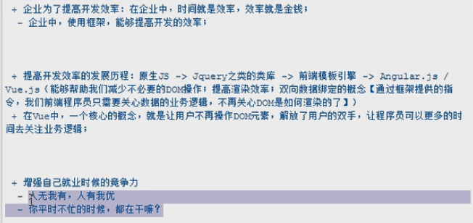

1. 框架与库的区别

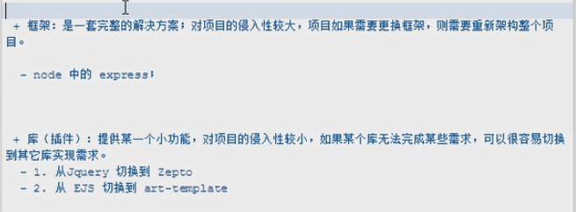

四．mvvm架构

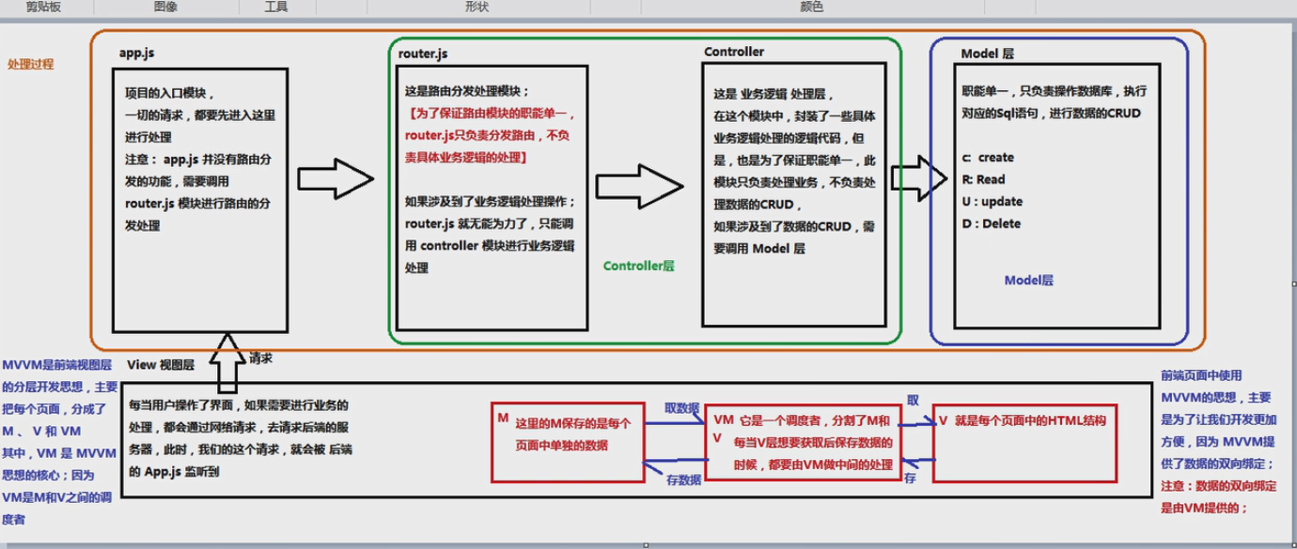

五．实例

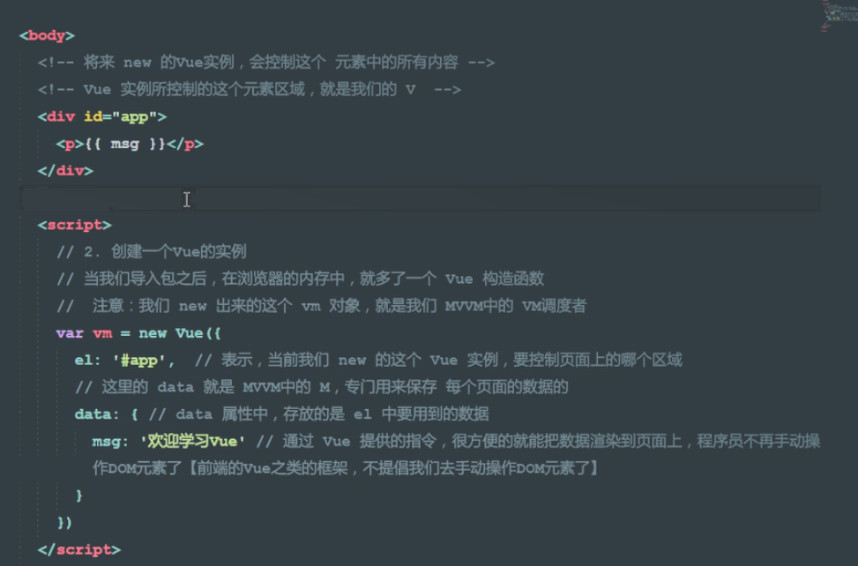

第二天

1. V-cloak与v-text，v-html的基本使用。

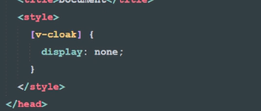

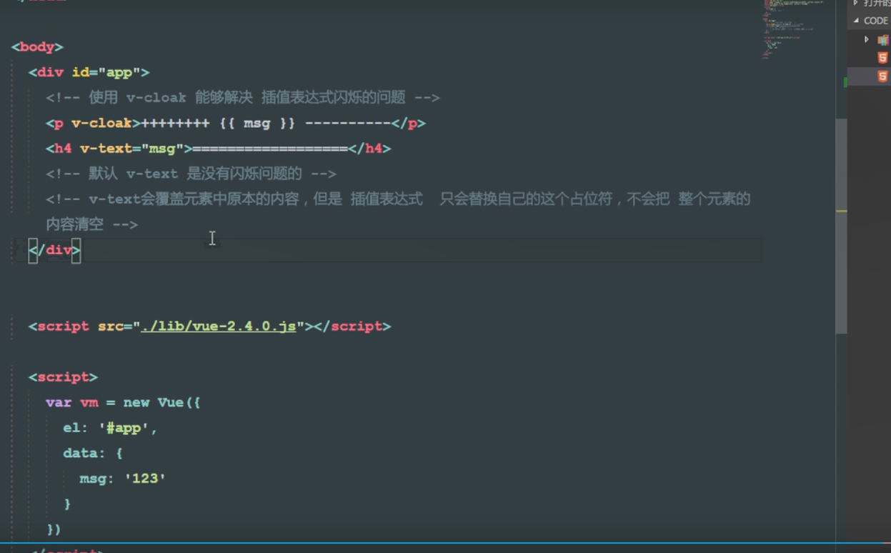

V-html输出的是h5元素的值具有标签的属性，并且覆盖他标签中的值。

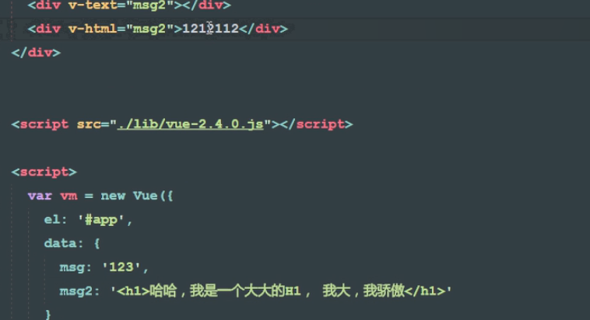

二vv-bind指令的学习（在属性中绑定一个指令，变量）

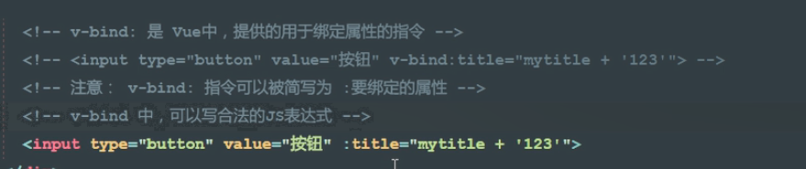

三．v-on进行事件绑定，绑定事件。

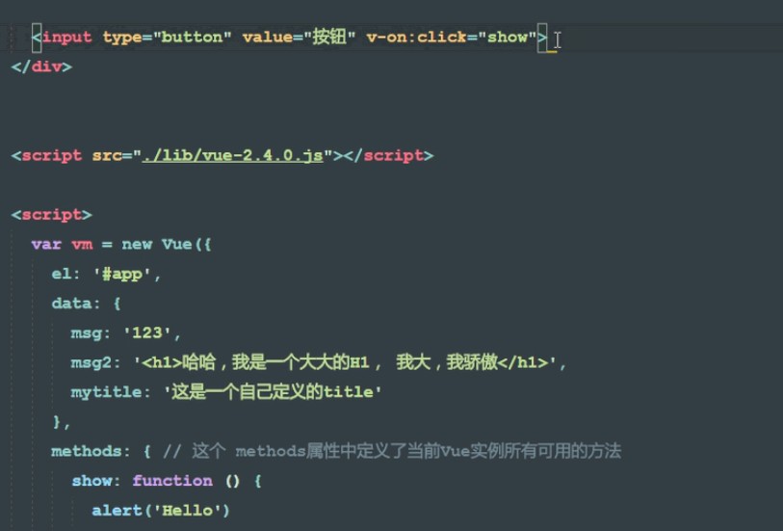

1. 总结

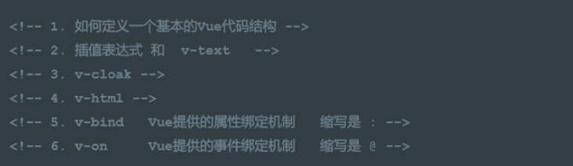

1. 跑马灯
2. 逻辑

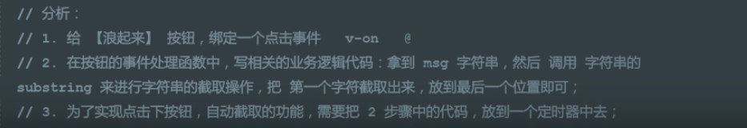

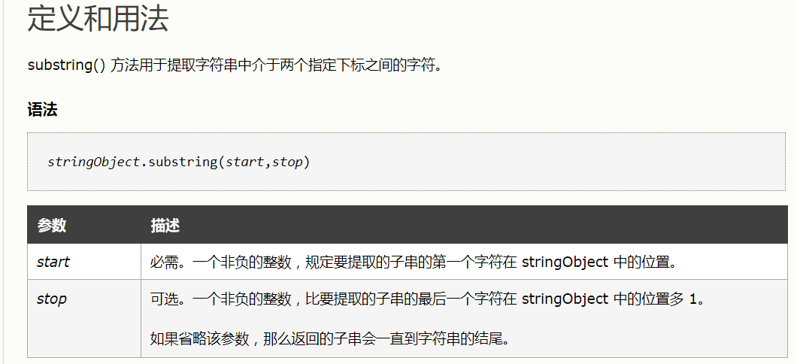

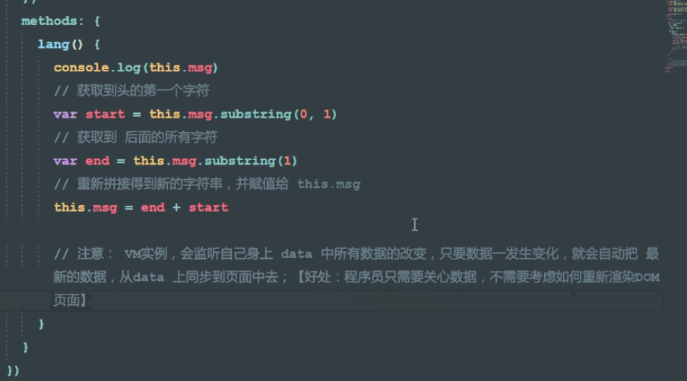

通过箭头函数指向外部的this，使内部this跟外部this一样。

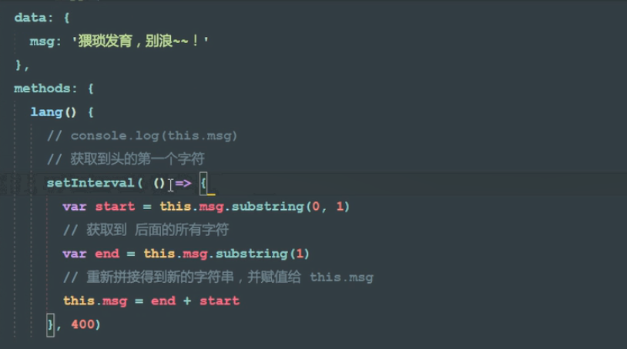

开始按钮

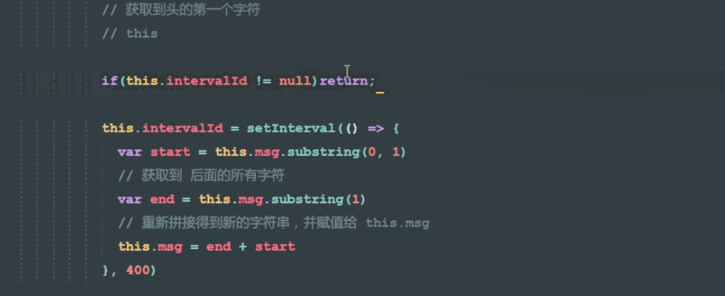

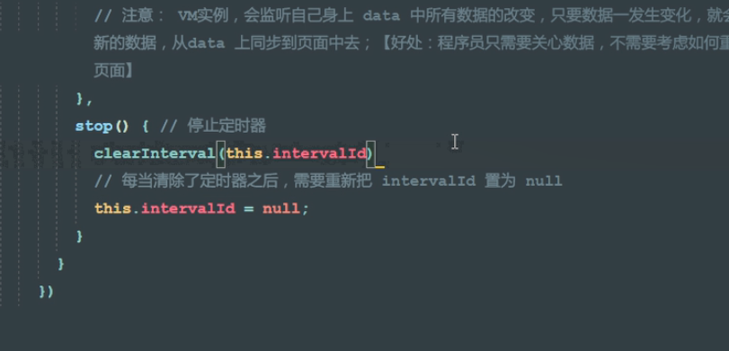

六．常见的事件修饰符

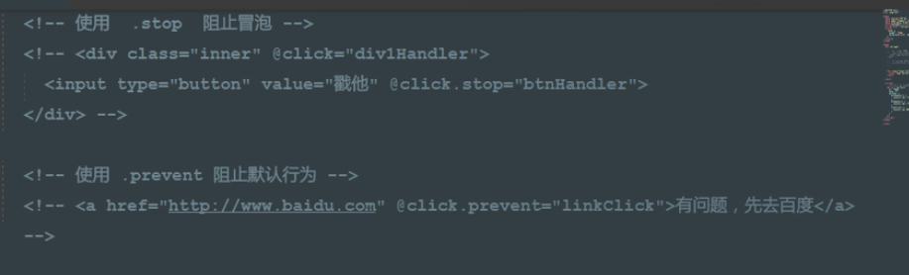

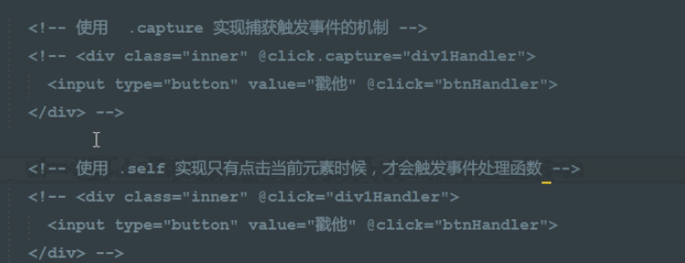

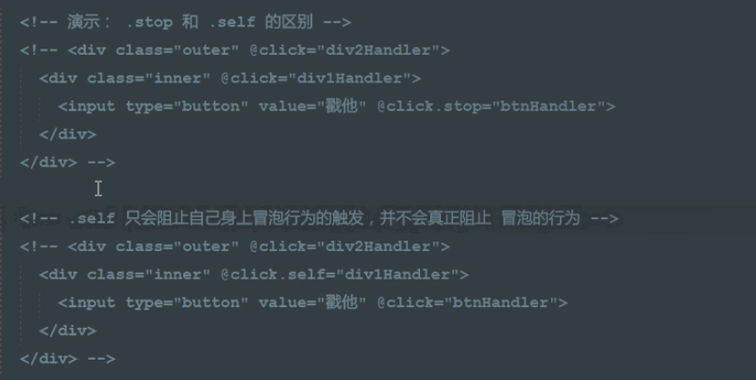

第三天

1. V-model

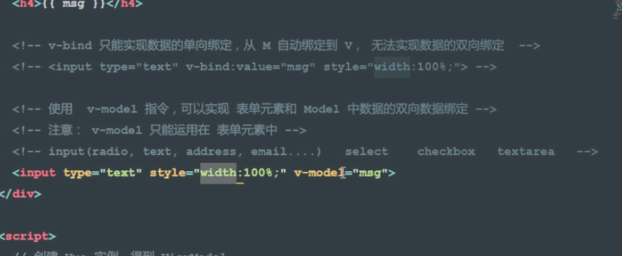

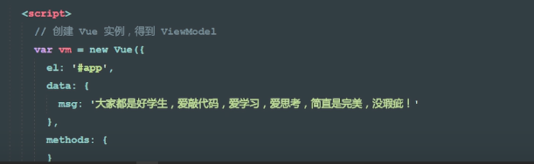

1. Vue实现计算器案例

1.

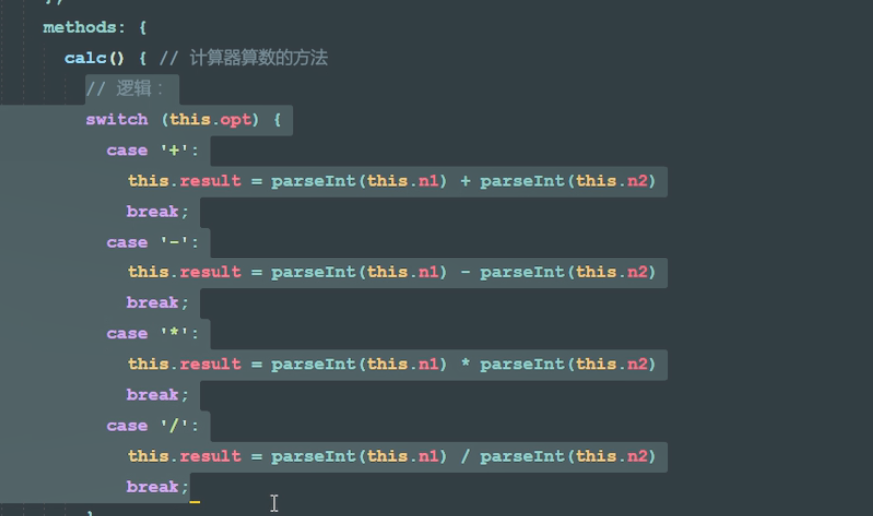

2.eval函数用于计算js中的字符串。

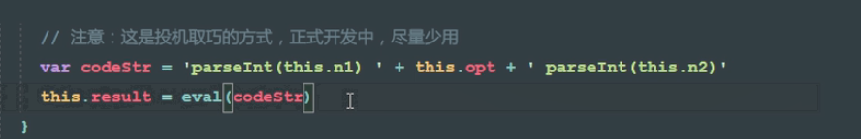

1. Vue中的样式

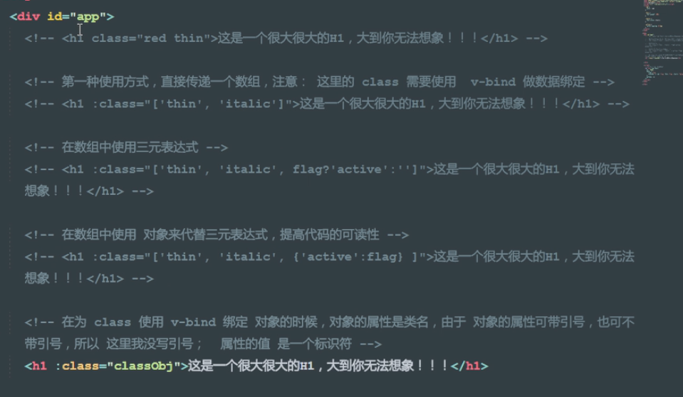

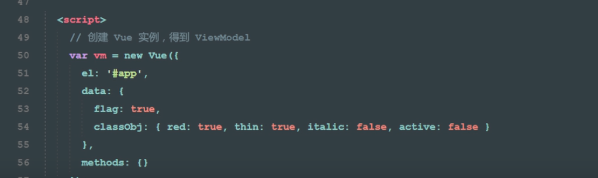

1. 通过内联样式绑定，绑定style里面的值。

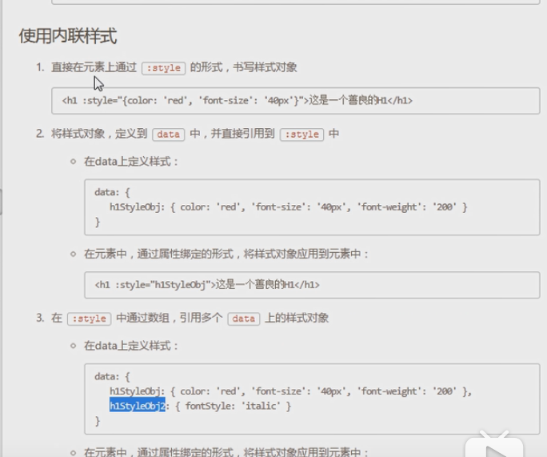

五．V-for遍历数组

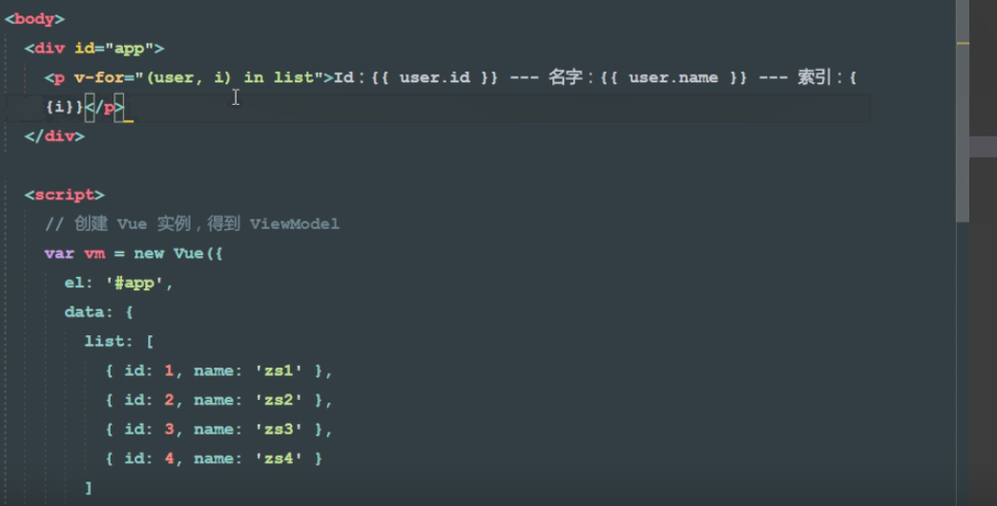

V-for遍历对象数组

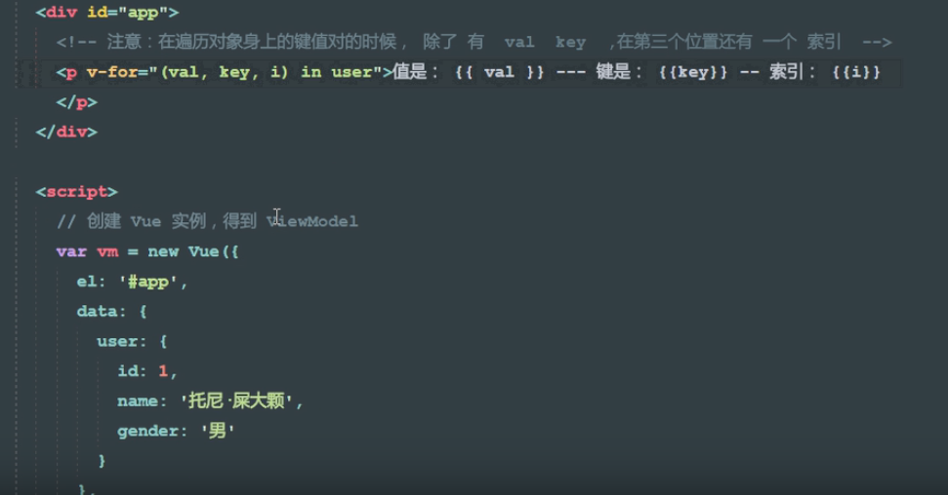

V-for进行数字迭代

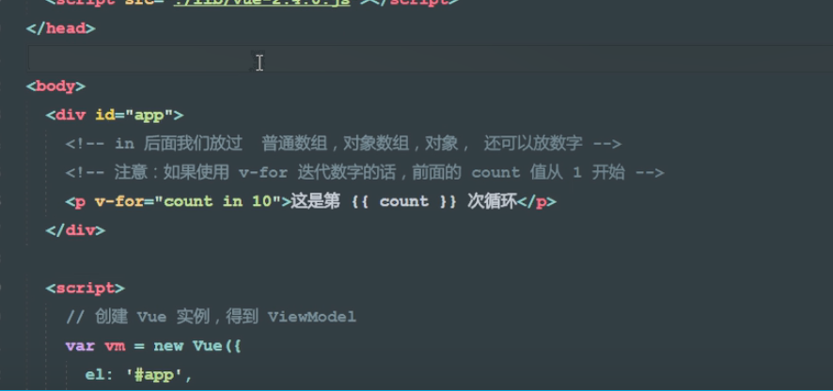

V-for使用key

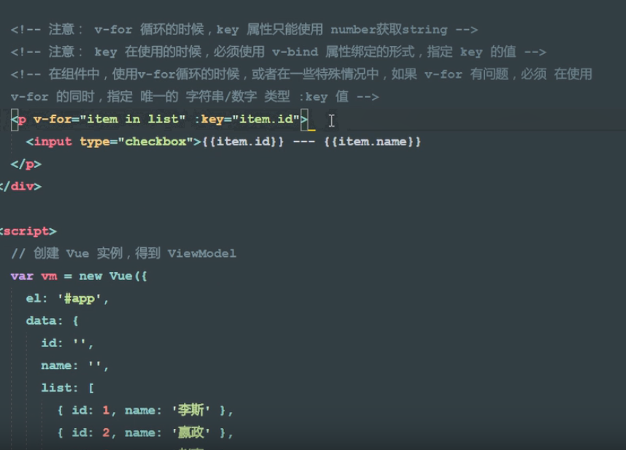

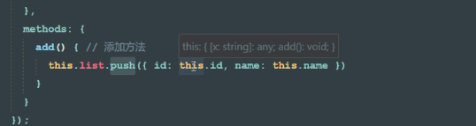

六．V-if与v-show

